**МИНИСТЕРСТВО НАУКИ И ВЫСШЕГО ОБРАЗОВАНИЯ РОССИЙСКОЙ ФЕДЕРАЦИИ**

федеральное государственное автономное образовательное учреждение высшего образования

**НАЦИОНАЛЬНЫЙ ИССЛЕДОВАТЕЛЬСКИЙ**

**ТОМСКИЙ ПОЛИТЕХНИЧЕСКИЙ УНИВЕРСИТЕТ**

Инженерная школа энергетики

Отделение электроэнергетики и электротехники

Направление: 09.04.03 Прикладная информатика

Отчет по лабораторной работе №5

**«Проектная документация»**

По дисциплине:

Основы объектно-ориентированного программирования

|  |  |  |
| --- | --- | --- |
| Выполнил: студент гр. О-5КМ21 | ___________________  (подпись) | Коновалова Е.А. |
| Проверил: доцент, к.т.н. | ___________________  (подпись)  ___________________  (дата) | Калентьев А.А. |
|  | ___________________  (балл) |  |

Томск - 2024

СОДЕРЖАНИЕ

Введение 3

1 UML диаграмма вариантов использования 4

2 UML диаграмма классов 5

3 Дерево ветвлений Git 8

4 Тестирование программы 10

4.1 Тестовый случай «Добавить движение» 10

4.2 Тестовый случай «Удалить» 14

4.3 Тестовый случай «Отменить удаление» 15

4.4 Тестовый случай «Настроить фильтр» 17

4.5 Тестовый случай «Сброс фильтра» 20

4.6 Тестовый случай «Сохранить файл» 21

4.7 Тестовый случай «Загрузить файл» 22

Список источников 24

ПРИЛОЖЕНИЕ А 25

**Введение**

Назначение программной документации заключается в детальном описании всех аспектов разрабатываемого программного обеспечения. В контексте данной лабораторной работы, документация играет ключевую роль, предоставляя структурированную информацию о разработке программы, предназначенной для вычисления калорий для различных типов упражнений: бег, плавание, жим штанги. Эта документация предназначена для облегчения понимания, сопровождения и дальнейшего развития программы.

Целью данной лабораторной работы является разработка проектной документации на созданный программный продукт.

Для достижения поставленной цели должны быть выполнены следующие задачи:

* Составление UML диаграммы вариантов использования для разработанной программы;
* Составление UML диаграммы классов;
* Описание классов, образующих связь типа «общее-частное»;
* Дерево ветвлений Git;
* Тестирование программы;
* Техническое задание.

1. **UML диаграмма вариантов использования**

Вариант использования (use case) — это описание множества последовательных действий (включая вариации), которые выполняются некоторым субъектом с целью получения результата, значимого для некоторого действующего лица [1].

Диаграмма вариантов использования для разработанного ПО приведена на рисунке 1.

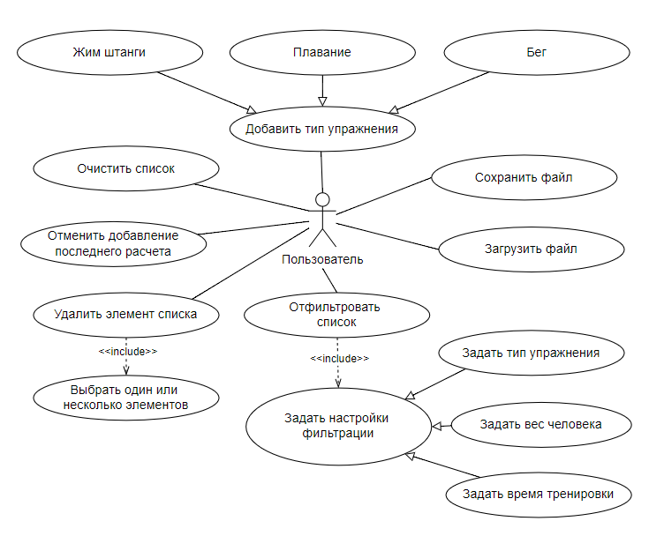

Рисунок 1 – Диаграмма вариантов использования

1. **UML диаграмма классов**

Диаграмма классов — один из видов UML-диаграмм, позволяющий описать статический аспект программной системы за счёт описания классов и их взаимосвязей в системе [1].

Диаграмма классов приведена на рисунке 2.

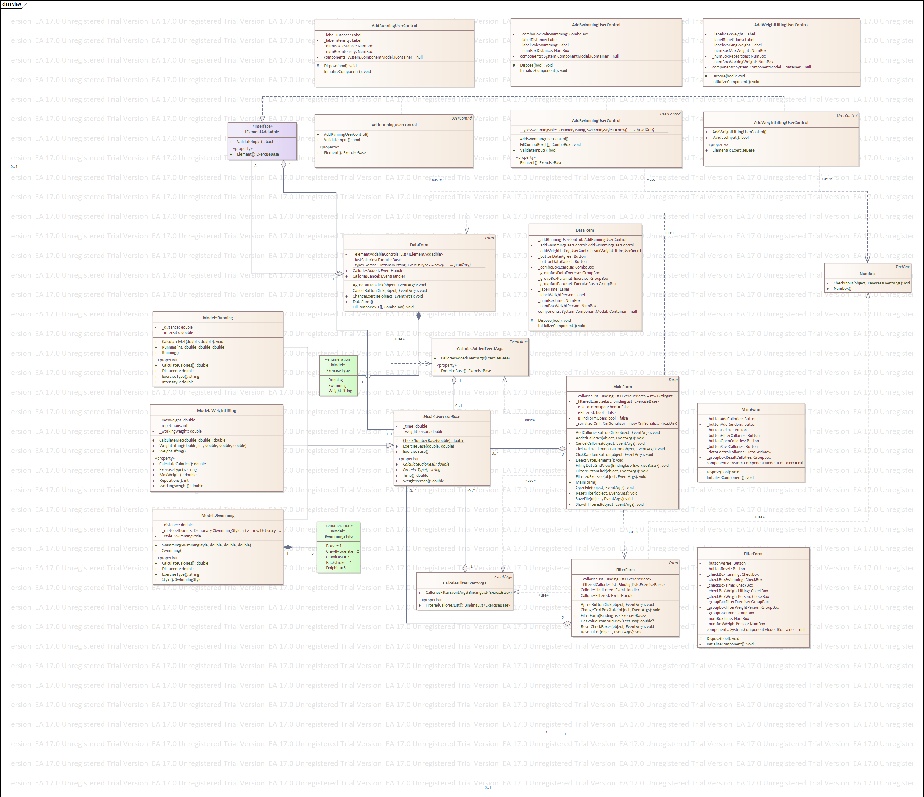

Рисунок 2 – UML диаграмма классов

**Описание классов, образующих связь типа «общее-частное»**

В таблице 1 приведено описание абстрактного класса *ExerciseBase* с его полями, свойствами и методами.

Таблица 1 – Описание класса ExerciseBase.

|  |  |  |  |  |
| --- | --- | --- | --- | --- |
| Название | Тип | | | Описание |
| Описание класса | | | | |
| Класс *ExerciseBase* – абстрактный базовый класс, описывает общую подход расчета количества калорий, сжигаемых при выполнений разных видов упражнений | | | | |
| Поля | | | | |
| - _time | | double | Время тренировки | |
| - _weightPerson | | double | Вес человека | |
| Свойства | | | | |
| + ExerciseType | string | | | Тип упражнения.  Абстрактное свойство, переопределяется в производных классах. |
| + WeightPerson | double | | | Вес человека.  Общее свойство для всех производных классов. |
| + Time | double | | | Время тренировки.  Общее свойство для всех производных классов. |
| Методы | | | | |
| + CalculateCalories | double | | | Расчет количества калорий  Абстрактный метод, переопределяется в производных классах. |
| + CheckNumberBase | double | | | Метод для проверки введенного числа Абстрактный метод, переопределяется в производных классах. |

В таблицах 2–4 приведены описания классов *Running*, *Swimming* и *WeightLifting*, которые наследуются от *ExerciseBase*.

Таблица 2 – Описание класса Running

| Название | Тип | Описание |
| --- | --- | --- |
| Описание класса | | |
| Класс *Running* – тип упражнения бег | | |
| Поля | | |
| – _intensity | double | Интенсивность |
| – _distance | double | Дистанция |
| Свойства | | |
| + Intensity | double | Интенсивность |
| + ExerciseType | string | Тип упражнения (бег) |
| + Distance | double | Дистанция |
| + WeightPerson | double | Вес человека |
| + Time | double | Время тренировки |
| Методы | | |
| + CalculateCalories | double | Расчет калорий, саженных при типе упражнения бег |
| + CalculateMet | double | Определение MET |

Таблица 3 – Описание класса Swimming

| Название | | Тип | Описание |
| --- | --- | --- | --- |
| Описание класса | | | |
| Класс *Swimming* – тип упражнения плавание | | | |
| Поля | | | |
| – _style | | SwimmingStyle | Стиль плавания |
| – _distance | | double | Дистанция |
| Свойства | | | |
| + Style | | SwimmingStyle | Стиль плавания |
| + Distance | | double | Дистанция |
| + ExerciseType | | string | Тип упражнения (плавание) |
| + WeightPerson | | double | Вес человека |
| + Time | | double | Время тренировки |
| Методы | | | |
| + CalculateCalories | double | | Расчет калорий, саженных при типе упражнения плавание |

Таблица 4 – Описание класса WeightLifting

| Название | | Тип | | Описание |
| --- | --- | --- | --- | --- |
| Описание класса | | | | |
| Класс WeightLifting – тип упражнения жим штанги | | | | |
| Поля | | | | |
| – _workingweight | | double | | Вес во время тренировки |
| – _maxweight | | double | | Максимальный вес, который может сделать человек за 1 повторение |
| – _repetitions; | | int | | Количество повторений |
| Свойства | | | | |
| + WorkingWeight | | double | | Рабочий вес |
| + Repetitions | | double | | Количество повторений |
| + MaxWeight | | double | | Максимальный вес, который может сделать человек за 1 повторение |
| + ExerciseType | | string | | Тип упражнения (жим штанги) |
| + WeightPerson | | double | | Вес человека |
| + Time | | double | | Время тренировки |
| Методы | | | | |
| + CalculateCoordinate | double | | Расчет калорий, саженных при типе упражнения жим штанги | |
| + CalculateMet | double | | Рассчет MET | |

В табл. 5 приведено описание интерфейса *IElementAddable*.

Таблица 5 – Описание интерфейса IElementAddable

|  |  |  |
| --- | --- | --- |
| Название | Тип | Описание |
| Описание класса | | |
| IElementAddable – Интерфейс добавления расчета калорий по типу упражнения | | |
| Свойства | | |
| + Element | ExerciseBase | Добавляемый тип упражнения |

В табл. 6–8 приведены описания классов AddRunningUserControl, AddSwimmingUserControl и AddWeightLiftingUserControl которые наследуются от интерфейса IElementAddable.

Таблица 6 – Описание класса AddRunningUserControl

|  |  |  |
| --- | --- | --- |
| Название | Тип | Описание |
| Описание класса | | |
| Класс Running – бег | | |
| Свойства | | |
| + Element | ExerciseBase | Добавляемый тип упражнения - бег |
| Методы | | |
| + ValidateInput | bool | Метод проверки введенных данные |

Таблица 7 – Описание класса AddSwimmingUserControl

|  |  |  |
| --- | --- | --- |
| Название | Тип | Описание |
| Описание класса | | |
| Класс Swimming – плавание | | |
| Свойства | | |
| + Element | ExerciseBase | Добавляемый тип упражнения - плавание |
| Методы | | |
| + ValidateInput | bool | Метод проверки введенных данные |

Таблица 8 – Описание класса AddWeightLiftingUserControl

|  |  |  |
| --- | --- | --- |
| Название | Тип | Описание |
| Описание класса | | |
| Класс WeightLifting – жим штанги | | |
| Свойства | | |
| + Element | ExerciseBase | Добавляемый тип упражнения – жим штанги |
| Методы | | |
| + ValidateInput | bool | Метод проверки введенных данные |

1. **Дерево ветвлений Git**

Git [2] — распределённая система управления версиями файлов. Система спроектирована как набор утилит командной строки, специально разработанных с учётом их использования в скриптах. Git обеспечивает управление версиями кода и способствует эффективной совместной работе над проектом.

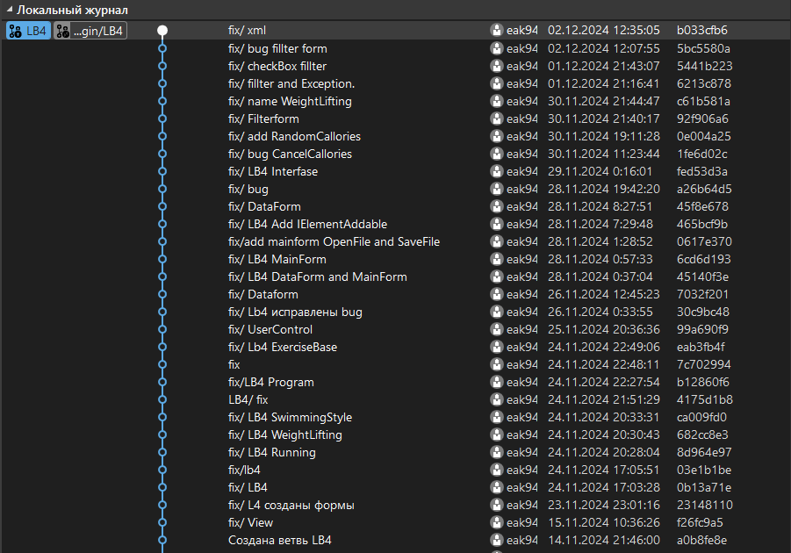

Рисунок 3 – Дерево Git

1. **Тестирование программы**

Далее приводится процесс функционального тестирования программы. Графический интерфейс пользователя представлен на рисунке 4.

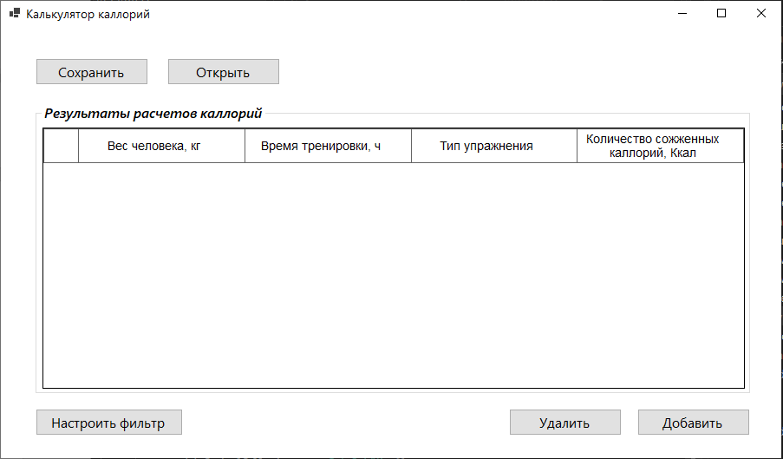

Рисунок 4 – Графический интерфейс пользователя

* 1. **Тестовый случай «Добавить движение»**

Для добавления расчета калорий необходимо вызвать соответствующую форму путём нажатия кнопки «Добавить», рисунок 5.

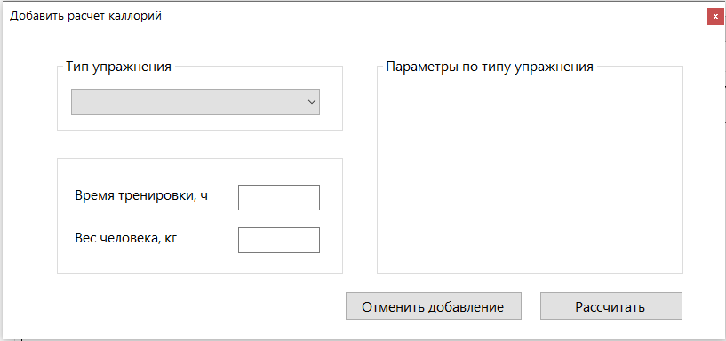

Рисунок 5 – Форма для добавления фигуры

Параметры любого типа упражнения (бег, плавание и жим штанги) можно ввести, отметив соответствующий выбор с помощью кнопки.

После ввода данных необходимо нажать кнопку «Рассчитать», результат расчета появится в таблице главной формы, рисунки 6-8).

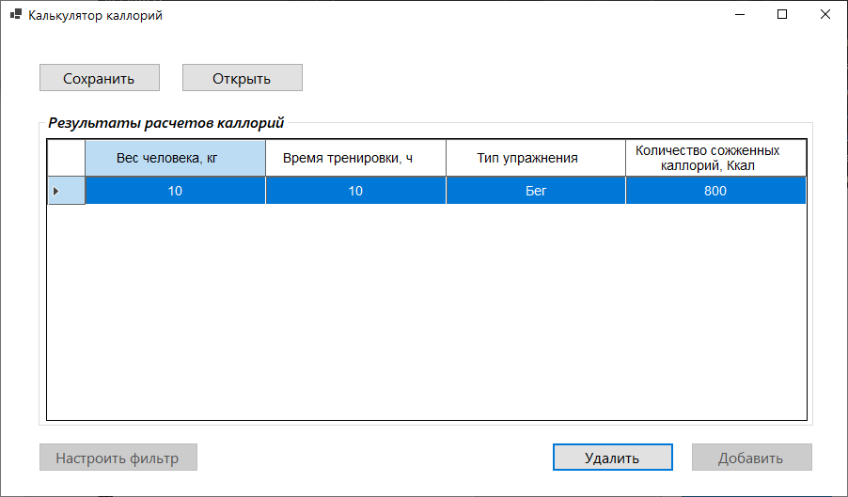

|  |  |
| --- | --- |
|  |  |

Рисунок 6 – Добавление упражнения бег

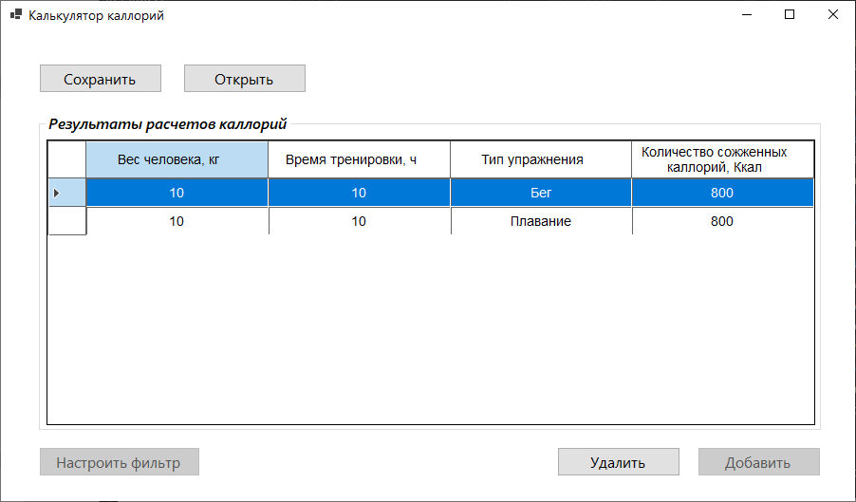

|  |  |
| --- | --- |
|  |  |

Рисунок 7 – Добавление упражнения плавание

|  |  |
| --- | --- |
|  |  |

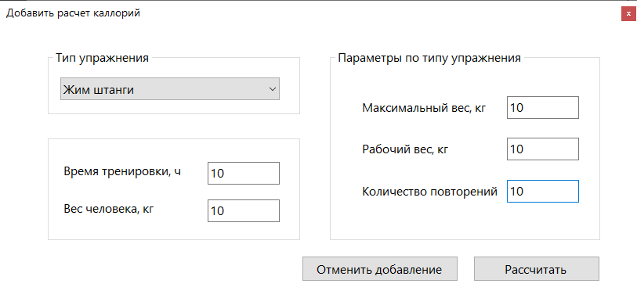

Рисунок 8 – Добавление упражнения жим штанги

В программе предусмотрена система обработки некорректного ввода данных пользователем.

Например, пользователь не сможет ввести несколько точек в числе или отрицательное число, также программа не позволит ввести любой символ кроме точки или цифры. Если пользователь оставляет поле незаполненным и нажимает «Добавить», то появится соответствующее сообщение об ошибке, рисунки 9–10.

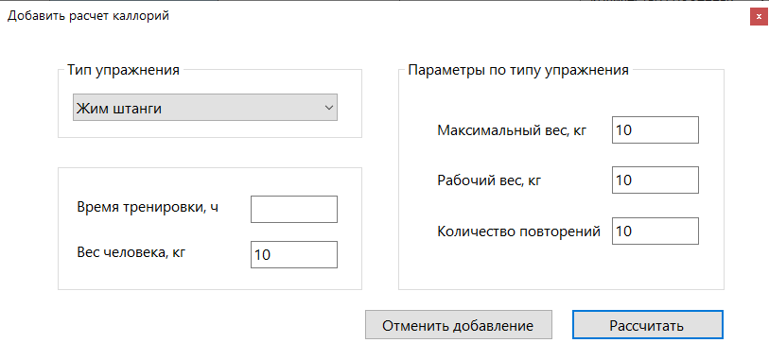

Рисунок 9 – Некорректный ввод

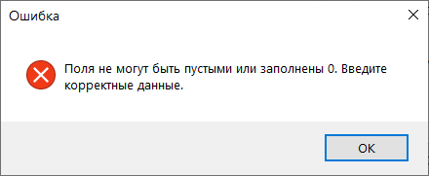

Рисунок 10 – Предупреждение пользователя о некорректном вводе

* 1. **Тестовый случай «Удалить»**

Для удаления одного или нескольких движений необходимо выбрать их в таблице и нажать на кнопку «Удалить», рисунки 11-12.

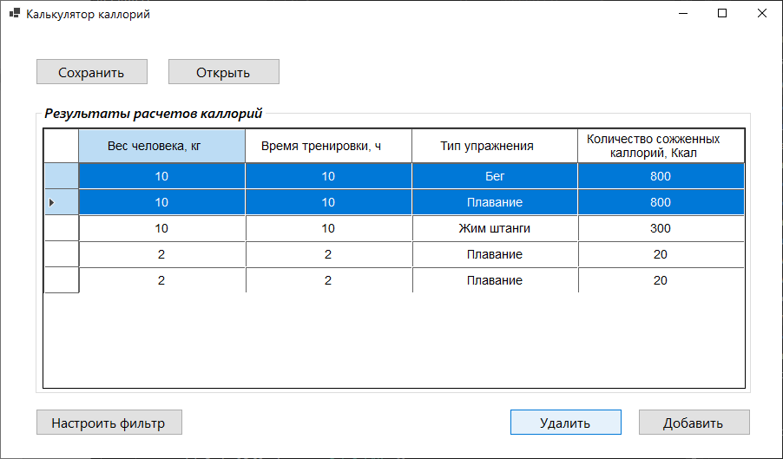

Рисунок 11 – Удаление движений

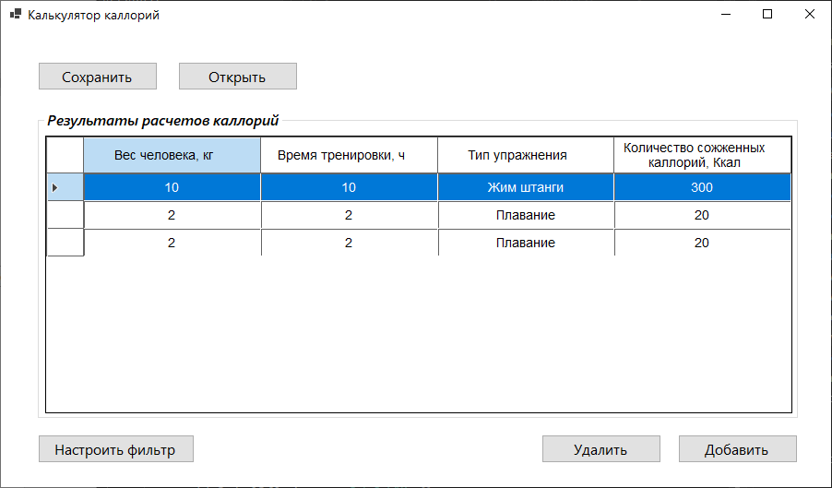

Рисунок 12 – Результат нажатия кнопки «Удалить»

* 1. **Тестовый случай «Отменить удаление»**

Для отмены добавления необходимо нажать кнопку «Отменить добавление» (рисунки 13-14).

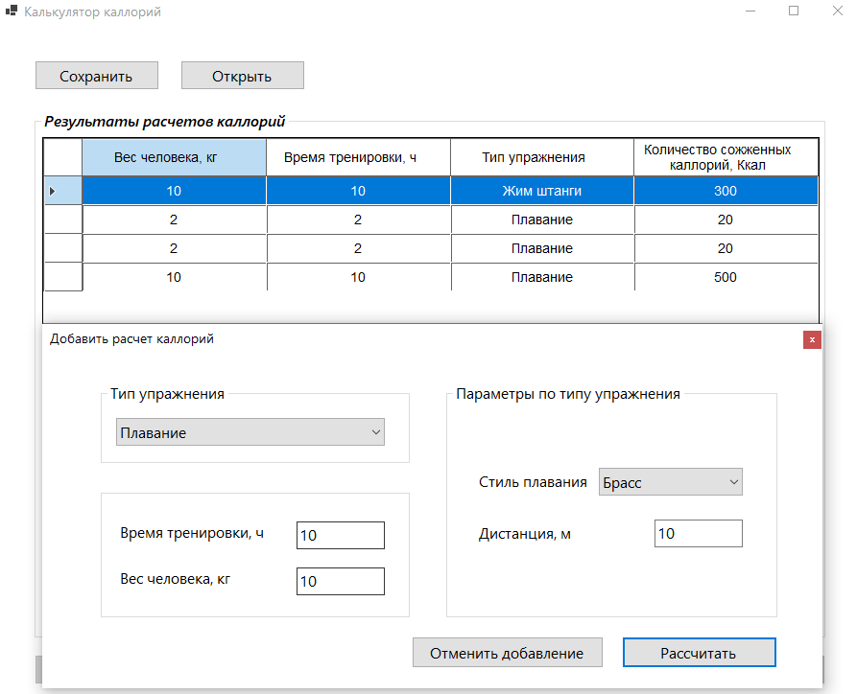

Рисунок 13 – Добавление расчета в таблицу

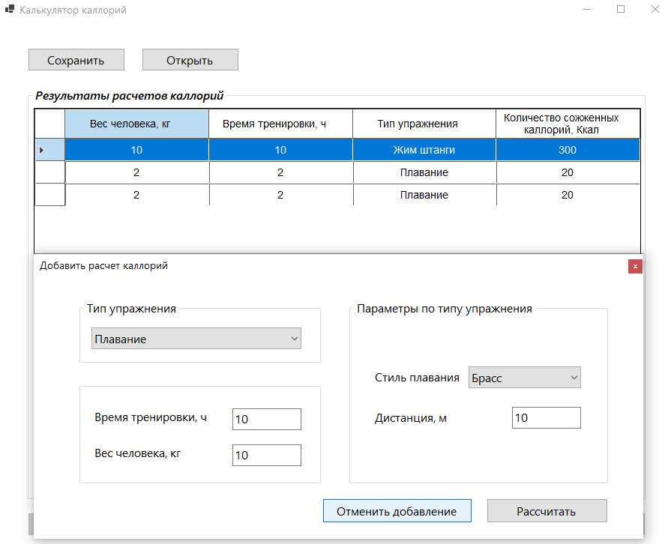

Рисунок 14 – Результат нажатия кнопки «Отменить удаление»

* 1. **Тестовый случай «Настроить фильтр»**

Для фильтрации расчета калорий по определенным критериям необходимо нажать кнопку «Настроить фильтр» (рисунок 15).

|  |  |
| --- | --- |
|  |  |

Рисунок 15 – Вызов формы для фильтрации

Ниже приведены примеры фильтрации списка результатов расчета калорий по разным критериям.

* Тип упражнения «Бег»

|  |  |
| --- | --- |
|  |  |

Рисунок 16 – Фильтрация по типу упражнения «Бег»

* Тип упражнения «Плавание»

|  |  |
| --- | --- |
|  |  |

Рисунок 17 – Фильтрация по типу упражнения «Плавание»

* Тип упражнения «Жим штанги»

|  |  |
| --- | --- |
|  |  |

Рисунок 18 – Фильтрация по типу упражнения «Жим штанги»

* Значение «Вес человека»

|  |  |
| --- | --- |
|  |  |

Рисунок 19 – Фильтрация по значению «Вес человека»

* Значение «Время тренировки»

|  |  |
| --- | --- |
|  |  |

Рисунок 20 – Фильтрация по значению «Время тренировки»

* Значения «Вес человека» и «Время тренировки»

|  |  |
| --- | --- |
|  |  |

Рисунок 21 – Фильтрация по значениям «Вес человека» и «Время»

* Тип «Бег» и «Плавание»

|  |  |
| --- | --- |
|  |  |

Рисунок 22 – Фильтрация по типам упражнения «Бег» и «Плавание»

* Тип «Бег» и значение «Время тренировки»

|  |  |
| --- | --- |
|  |  |

Рисунок 23 – Фильтрация по типу «Бег» и значению «Время тренировки»

* 1. **Тестовый случай «Сброс фильтра»**

На рисунках 24 и 25 представлена работа функции сброса фильтра.

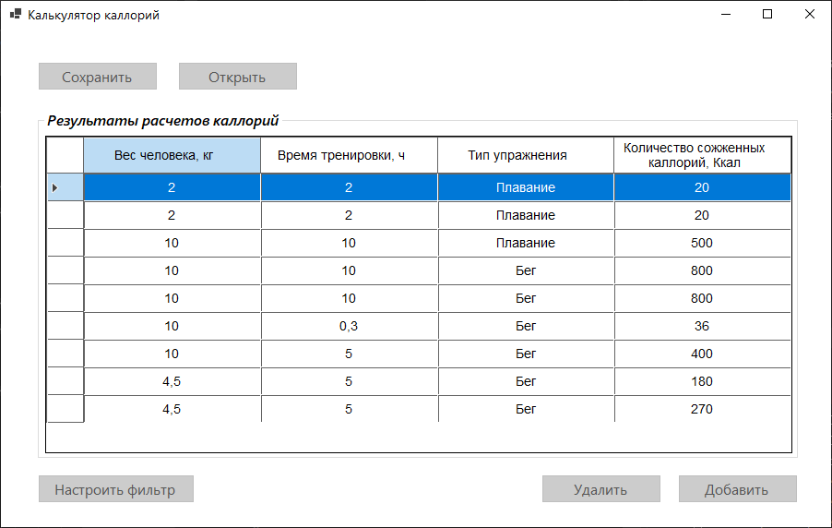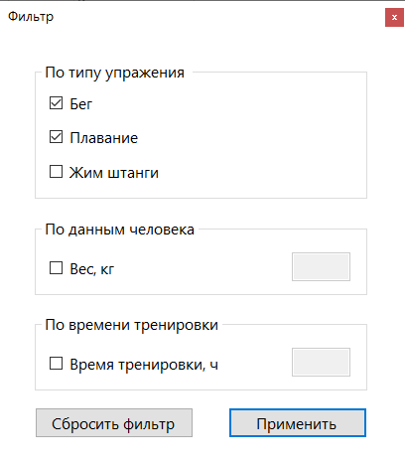

Рисунок 24 – Нажатие кнопки «Применить»

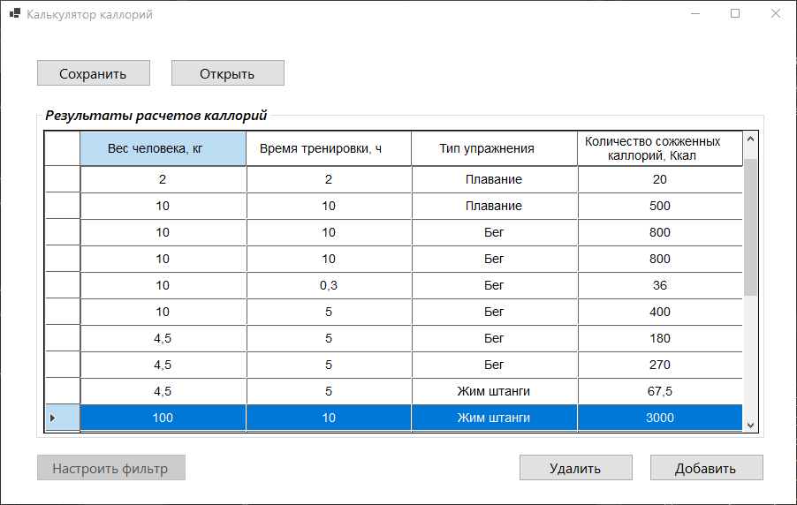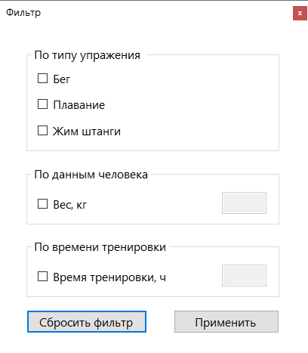

Рисунок 25 – Нажатие кнопки «Сбросить фильтр»

* 1. **Тестовый случай «Сохранить файл»**

Для сохранения данных в файл необходимо нажать на кнопку «Сохранить», рисунок 26. Откроется системный диалог сохранения файла, где пользователь выбирает директорию и указывает имя файла, рисунок 27.

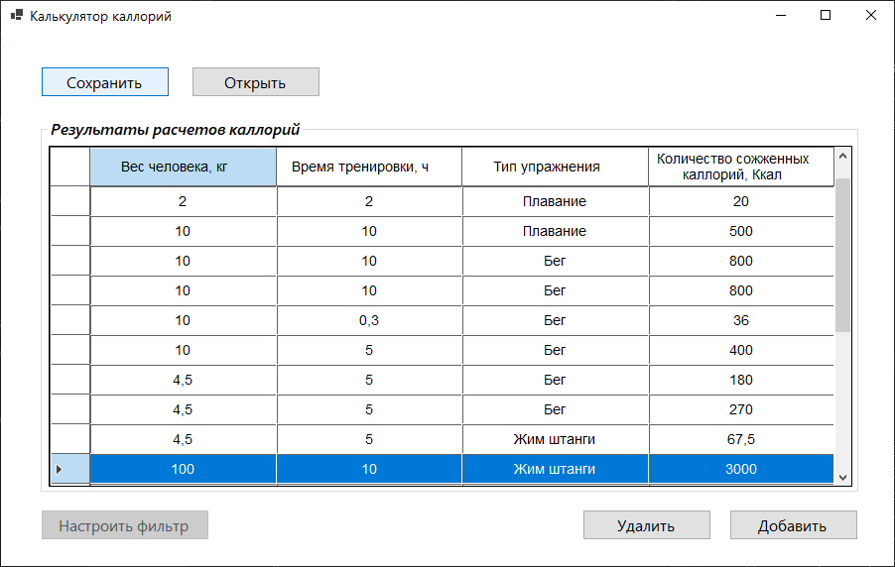

Рисунок 26 – Сохранение данных

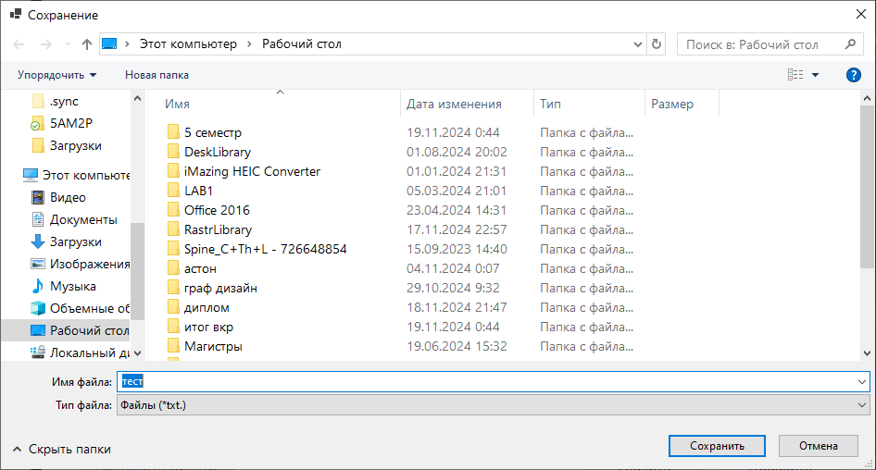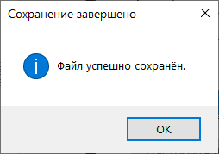

Рисунок 27 – Сохранение файла

В случае, если таблица пуста, сохранение не производится (рисунок 28).

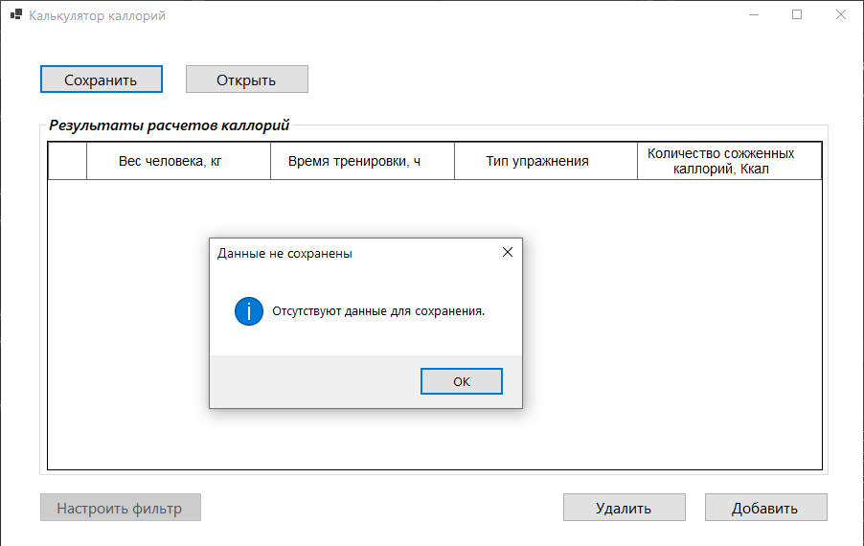

Рисунок 28 – Результат нажатия на кнопку «Сохранить» при пустой таблице

* 1. **Тестовый случай «Загрузить файл»**

Для загрузки данных в таблицу необходимо нажать на кнопку «Открыть», рисунок 29.

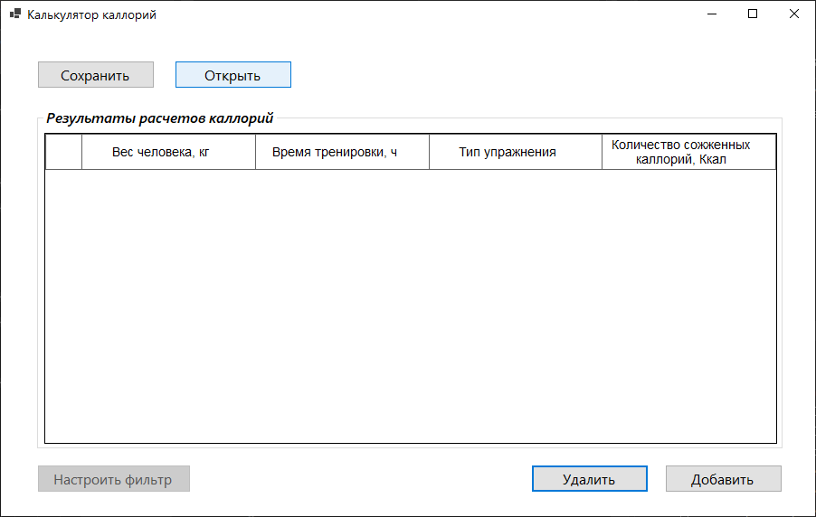

Рисунок 29 – Загрузить данные в таблицу

Далее откроется системный диалог загрузки файла, рисунок 30.

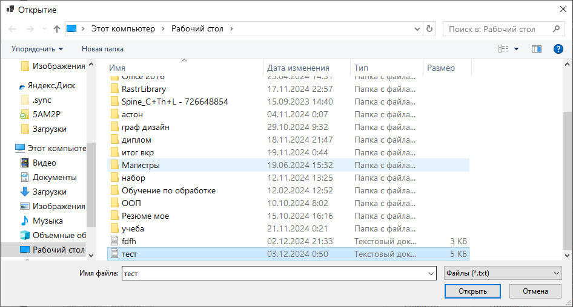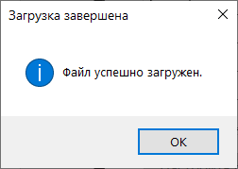

Рисунок 30 – Выбор файла для загрузки

В случае, если структура загружаемого файла не распознана, в случае если в файле присутствуют некорректные значения параметров или значения отсутствуют, появится соответствующее сообщение, представленное на рисунке 31.

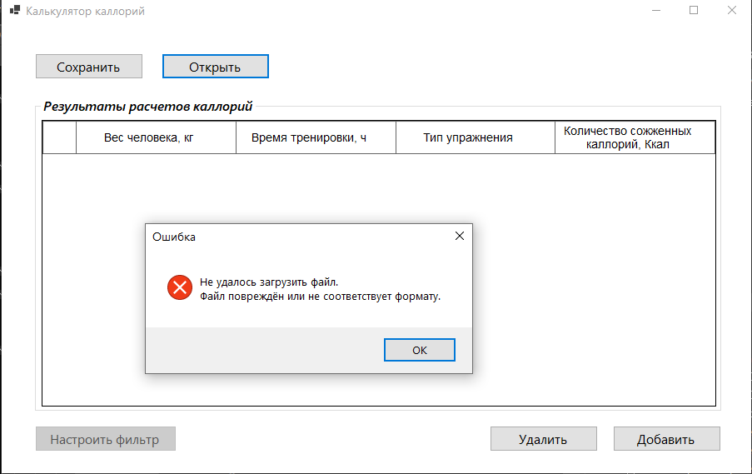

Рисунок 31 – Загрузка некорректного файла

**Список источников**

1. Калентьев, А. А. Новые технологии в программировании : учебное пособие / А. А. Калентьев, Д. В. Гарайс, А. Е. Гориянов. – Томск : Эль Контент, 2014. – 176 с. – ISBN 978-5-4332-0185-9.
2. git [Электронный ресурс]. — URL : http://git-scm.com/ (Дата обращения: 11.06.2024)

**ПРИЛОЖЕНИЕ А**

**Техническое задание на создание автоматизированной системы**

Система расчета калорий

Разработчик: студент гр. [О-5КМ21](https://iso.tpu.ru/magistracy/rasp/rasp_5am0r/) НИ ТПУ Коновалова Е.А.

Заказчик: Канд. техн. наук, доцент каф. КСУП ТУСУР Калентьев А.А.

Томск 2024

**1 Общие сведения**

**1.1 Полное наименование системы и её условное обозначение**

Полное наименование: «Система расчета калорий».

Условное обозначение: Система.

**1.2 Наименование предприятий разработчика и заказчика системы**

Заказчик: Канд. техн. наук, доцент каф. КСУП ТУСУР Калентьев А. А.

Разработчик: Студент гр. [О-5КМ21](https://iso.tpu.ru/magistracy/rasp/rasp_5am0r/) НИ ТПУ Коновалова Е.А,

**1.3 Плановые сроки начала и окончания работы по созданию системы**

Начало работ: 17 мая 2024 г.

Окончание работ: 09 декабря 2024 г.

**2 Назначение и цели создания системы**

**2.1 Назначение системы**

Система предназначена для расчёта калорий сожжённых при выполнении видов упражнений: бег, плавание, жим штанги.

**2.2 Цели создания системы**

Система создаётся в целях сокращения трудозатрат людей, которым необходимо быстро рассчитывать количество калорий сожжённых при выполнении видов упражнений: бег, плавание, жим штанги~~.~~

**3 Характеристика объектов автоматизации**

Расчет калорий, сожженных при выполнении различных видов упражнений, таких как бег, плавание, жим штанги, является ключевой функцией, которая может оказаться полезной в различных сферах человеческой деятельности. Особенно это актуально для тех, кто активно занимается спортом, осуществляет контроль за своим рационом питания и следит за общим количеством потребляемых и сожженных калорий.

Поскольку подобные расчеты требуются с определенной регулярностью и их выполнение может быть довольно трудоемким и время затратным, целесообразно внедрить автоматизированный процесс для проведения подобных вычислений. Автоматизация данной задачи сократит затраты времени и повысит точность результатов за счет исключения возможных человеческих ошибок при ручном подсчете.

**4 Требования к системе**

Таблица А.1 – Префиксы мнемонических идентификаторов требований и их расшифровка

|  |  |
| --- | --- |
| Префикс | Тип требования |
| A | Архитектурное требование |
| С | Требование к программной или аппаратной совместимости |
| D | Требование к структуре данных |
| F | Функциональное требование |
| U | Требование к пользовательскому интерфейсу |

**4.1 Требования к архитектуре**

**А01.** Система должна быть реализована в виде настольного приложения.

**4.2 Требования к структуре данных**

**D01.** Данные о параметрах расчета калорий должны храниться в XML-файле с расширением *.tran.

Структура XML-документа представляет собой иерархическую организацию элементов, начиная от корневого элемента и включая вложенные элементы. В случае данного XML-документа структура будет следующей:

**<ArrayOfExerciseBase>** <!-- Корневой элемент -->

**<ExerciseBase** **>** <!—Элемент, представляющий расчет калорий -->

<!--Дополнительные элементы, зависящие от типа упражнения-->

**</ExerciseBase** **>**

<!-- Возможно, другие элементы ExerciseBase, представляющие другие упражнения-->

**</ ArrayOfExerciseBase >**

Для каждого типа упражнения внутри элемента *ExerciseBase* будут различные дочерние элементы, содержащие информацию о характеристиках каждой фигуры.

* Для типа *Swimming*:

<**ExerciseBase** xsi:type="Swimming">

<**WeightPerson**> <!--Вес человека--> </**WeightPerson**>

<**Time**> <!--Время тренировки--> </**Time**>

<**Style**> <!--Стиль плавания --> </**Style**>

<D**istance**> <!--Дистанция--> </**Distance**>

</**ExerciseBase**>

* Для типа*Running:*

<ExerciseBase xsi:type="Running">

<WeightPerson> <!--Вес человека--> </WeightPerson>

<Time> <!--Время тренировки--> </Time>

<Intensity> <! --Интенсивность--> </Intensity>

<Distance> <!--Дистанция--></Distance>

</ExerciseBase>

* Для типа*WeightLifting:*

<ExerciseBase xsi:type="WeightLifting">

<WeightPerson> <!--Вес человека---> </WeightPerson>

<Time> <!--Время тренировки---> </Time>

<WorkingWeight> <!--Рабочий вес---> </WorkingWeight>

<Repetitions> <!--Количество повторений---> </Repetitions>

<MaxWeight> <!--Максимальный вес---> </MaxWeight>

</ExerciseBase

**4.3 Функциональные требования**

**F01.** Система должна рассчитывать количество сожжённых калорий для типа упражнений:

- бег;

- плавание;

- жим штанги.

**F01.01.** Количество сожжённых калорий при беге должно определяться по выражению:

Интенсивность = МЕТ = Дистанция / Время тренировки

где метаболический эквивалент (MET):

- Бег медленным темпом (около 8 км/ч) — 8;

- Бег в умеренном темпе (около 10 км/ч) — 10;

- Бег быстрым темпом (более 12 км/ч) — 12-15;

**F01.02.** Количество сожжённых калорий при плавании должно определяться по выражению:

Интенсивность = МЕТ = Стиль плавания

**Метаболический эквивалент (MET)**

- Брасс: 5

- Кроль на груди (умеренный темп): 6

- Кроль на груди (быстрый темп): 8

- На спине: 4.5

- Дельфин: 10

**F01.03.** Количество сожжённых калорий при жиме штанги должно определяться по выражению:

МЕТ зависит от процента отношения рабочего веса к максимальному весу:

MET = Рабочий вес / Максимальный вес 100 (%)

Если процент рабочего веса равен или превышает 80% или составляет менее 60%, уровень MET устанавливается 3, в противном случае устанавливается 5.

**F02.** В системе должен быть реализован список расчета количества калорий соженных при разных видах упражнений.

**F02.01.** Каждый расчета должен иметь следующие параметры:

* Тип упражнения;
* Параметр в соответствии с типом упражнения.

**F03.** В Системе должна присутствовать функция добавления расчета в список.

**F04.** В Системе должна присутствовать функция удаления расчета из списка.

**F05.** В Системе должна присутствовать функция поиска расчета по параметрам, указанным в **F02.01**.

**F06.** В Системе должна присутствовать функция сохранения списка расчетов в файл (**D01**).

**F07.** В Системе должна присутствовать функция загрузки списка расчетов из файла (**D01**).

**4.4 Требования к пользовательскому интерфейсу**

**U01.** Система должна иметь графический интерфейс пользователя.

**U02.** Данные должны быть представлены в табличном виде.

**U03.** В системе должна быть реализована система обработки ошибок.

**4.5 Требования к программному обеспечению**

**C01.** Система должна работать на операционной системе Windows 10, 64 бит. Работоспособность на других выпусках и версиях не гарантируется.

**C02.** На рабочей станции должен быть установлен .NET Framework версии 6.0 или старше.

**4.6 Требования к аппаратному обеспечению**

**C03.** Процессор – не менее 2500 МГц.

**C04.** ОЗУ – не менее 2 ГБ.